ООО «Турцентр-ЭКСПО» г. Белгород, ул. Щорса, 64 а, III этаж
Остановка ТРЦ «Сити Молл Белгородский»
www.turcentr31.ru т./ф: (4722) 28-90-40; тел: (4722) 28-90-45; +7-951-769-21-41

СОЧИ ( МАМАЙКА), «МАМАЙКА» Лето 2021

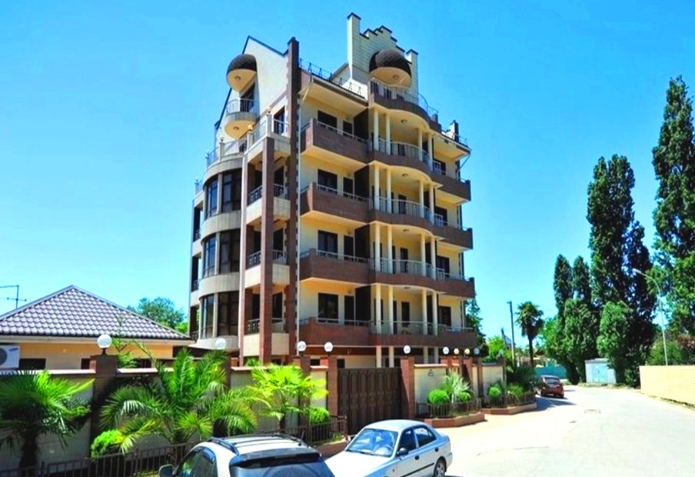Жилой дом «Мамайка» находится в центральной части Сочи. Сочи –летняя столица России. Город, уникальный во всём, город, которым невозможно не восхищаться. Сочи предлагает своим гостям максимально широкий спектр всех видов туризма: лечение, пляжный отдых, активный отдых и спорт, горные лыжи, деловой туризм и многое другое. На территории «Мамайки» работает кафе на 40 посадочных мест, имеется автостоянка. Гостиница имеет обособленную огороженную территорию. Внутренний двор дома выложен плиткой и украшен зеленью южных растений. Уютный интерьер отеля и современный дизайн его помещений придутся по душе каждому, кто остановится здесь.

Размещение: «Эконом» 2-х местные номера с удобствами на 2 номера (ТВ, холодильник, кондиционер, односпальные кровати, прикроватные тумбочки, эл.чайник, набор посуды, столик, шкаф).

«Стандарт» 1-но и 2-х местные номера с удобствами (WC, душ, ТВ, холодильник, кондиционер, эл. чайник, кровати двуспальные или раздельные односпальные, прикроватные тумбочки, шкаф, фен, лоджия).

2-х местный 2-х-комнатный с удобствами и кухней (WC, душ, ТВ, холодильник, кондиционер, эл. чайник, биде, фен, плита, кухонный гарнитур, набор посуды, диваны, 2 односпальные кровати, стол, стулья, зеркало).

«Люкс-студия» 2-х местный с удобствами - (WC, ТВ, холодильник, кондиционер, ванна, биде, фен, телефон, эл. чайник, двуспальная кровать, диван, стол, стулья, шкаф).

«Люкс-комфорт» 2-х местный 2-х-комнатный с удобствами – (WC, душ, ванна, биде, фен, ТВ, холодильник, кондиционер, телефон, эл. чайник, диван, кресла, шкаф, стол, стулья, двуспальная кровать, шкаф, зеркало, лоджия).
Пляж: 100 м - оборудованный галечный.
Питание: в доме есть кафе на 40 человек.
Дети: до 5 лет на одном месте с родителями – 6200 руб., до 12 лет скидка на проезд – 200 руб.

Стоимость тура на 1 человека (7 ночей)
Размещение  Заезды | ЭКОНОМ  2-х мест.  с удоб. на  2 номера | СТАНДАРТ |  |  |  | ЛЮКС-СТУДИЯ  2-х мест.  с уд. | ЛЮКС-КОМФОРТ  2-х мест.  с уд. | Доп. место  дети
 |  | 1-но мест. с удоб. | 2-х комн.  4-х мест.  с уд. | 2-х мест.  с удоб. | 2-х комн.  2-х мест.  с уд. улучш.
 |  |  |  |  |  |  |  | 5-12 лет | с 12 лет
31.05.-09.06. | 14350 | 16750 | 13350 | 16350 | 21600 | 19850 | 23900 | 9700 | 11800
07.06.-16.06. | 14350 | 16800 | 13350 | 16350 | 21600 | 19850 | 23900 | 9700 | 11800
14.06.-23.06. | 14400 | 16800 | 13650 | 16450 | 21700 | 19950 | 24000 | 9700 | 11800
21.06.-30.06. | 14400 | 16800 | 13650 | 16450 | 21700 | 19950 | 24000 | 9700 | 11800
28.06.-07.07. | 14500 | 16950 | 13650 | 16550 | 21800 | 20000 | 24200 | 9950 | 12000
05.07.-14.07. | 14650 | 17150 | 13850 | 16650 | 21950 | 20150 | 24350 | 9950 | 12000
12.07.-21.07. | 14650 | 17150 | 13850 | 16650 | 21950 | 20150 | 24350 | 9950 | 12000
19.07.-28.07. | 14650 | 17150 | 13850 | 16650 | 21950 | 20150 | 24350 | 10100 | 12200
26.07.-04.08. | 14650 | 17150 | 13850 | 16650 | 21950 | 20150 | 24350 | 10100 | 12200
02.08.-11.08. | 14650 | 17150 | 13850 | 16650 | 21950 | 20150 | 24350 | 10100 | 12200
09.08.-18.08. | 14650 | 17150 | 13850 | 16650 | 21950 | 20150 | 24350 | 10100 | 12200
16.08.-25.08. | 14500 | 16950 | 13650 | 16550 | 21800 | 20000 | 24200 | 9950 | 12000
23.08.-01.09. | 14400 | 16900 | 13650 | 16550 | 21800 | 20000 | 24200 | 9950 | 12000
30.08.-08.09. | 14400 | 16850 | 13450 | 16450 | 21700 | 19750 | 24000 | 9700 | 11800
06.09.-15.09. | 14350 | 16750 | 13450 | 16450 | 21700 | 19750 | 24000 | 9700 | 11800
13.09.-22.09. | 14350 | 16750 | 13450 | 16350 | 21600 | 19750 | 23900 | 9700 | 11800
20.09.-29.09. | 14350 | 16750 | 13450 | 16350 | 21600 | 19750 | 23900 | 9700 | 11800
В стоимость входит: проезд на автобусе; проживание в номерах выбранной категории, сопровождение, страховка от несчастного случая.
Курортный сбор за доп. плату – 10 руб/чел. в день.
Выезд из Белгорода еженедельно по понедельникам.
Хочешь классно отдохнуть – отправляйся с нами в путь!!!!

